Comunicato Stampa
Passiperduti, una nuova interpretazione
del Grillo per Donnafugata
Donnafugata presenta in anteprima al Vinitaly Passiperduti, vino poetico dai vigneti di alta collina della Tenuta di Contessa Entellina. Un Grillo senza tempo, dall’anima elegante e floreale, che sorprende per la mineralità e la persistenza.
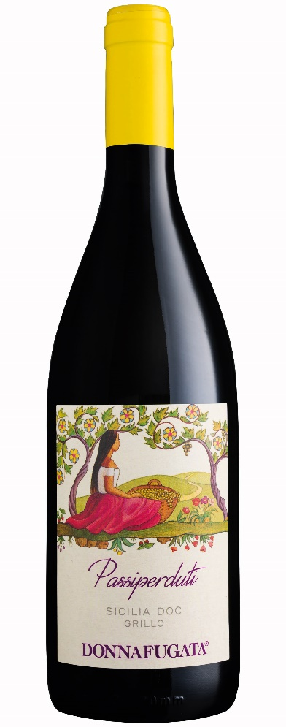
Complesso ed elegante, Passiperduti è il nuovo vino da uve Grillo che Donnafugata presenta al Vinitaly: una piccola produzione di pregio, ottenuta da una accurata selezione di uve dalla Tenuta di Contessa Entellina, nel cuore della Sicilia sud-occidentale.
“Passiperduti nasce dallo studio delle interazioni del Grillo con i diversi terroir della nostra Tenuta - afferma Antonio Rallo, winemaker dell’azienda di famiglia -. L’esperienza acquisita in tanti anni ci ha guidato nella selezione delle uve dai vigneti di alta collina, per portare nel bicchiere maggiore struttura ed un’ottima mineralità e persistenza”.
Una nuova interpretazione di Donnafugata per questo vitigno, che si affianca all’espressione fresca e fruttata del SurSur, il primo Grillo in purezza prodotto dall’azienda.
Passiperduti è il frutto della vendemmia 2021; dopo l’attenta selezione delle uve in vigna e cantina, la vinificazione in acciaio ha permesso di esaltare la personalità unica che questo vitigno riesce ad esprimere nella Tenuta di Contessa Entellina.
Il suo bouquet ampio e profondo presenta note di ginestra, sentori agrumati e di pietra focaia; al palato ha buona struttura ed è minerale e persistente. Passiperduti è un vino di spiccata complessità ed eleganza, versatile negli abbinamenti: ottimo con pesce crudo e crostacei, piatti vegetariani e carni bianche.
“Con Passiperduti Donnafugata celebra ancora il proprio legame con l’arte e la letteratura” - afferma Josè Rallo- “Un’etichetta d’autore ed un nome che rimandano alla serenità che proviamo quando contempliamo la natura e che sono capaci di evocare alcuni dei versi più rappresentativi della poesia italiana «L’infinito» di Giacomo Leopardi: Sempre caro mi fu quest'ermo colle, e questa siepe, … Ma sedendo e mirando, interminati spazi di là da quella, .... mi sovvien l'eterno, ...e il naufragar m'è dolce in questo mare”.

UFFICIO STAMPA Nando Calaciura calaciura@granviasc.it cell. 338 3229837
PUBBLICHE RELAZIONI Baldo M. Palermo baldo.palermo@donnafugata.it tel. 0923 724226 Anna Ruini anna.ruini@donnafugata.it tel 0923 724237

